Interne  
Mitfahrgelegenheit  
verwaltung

ANDROID APP HANDBUCH

Inhaltsverzeichnis

|  |  |
| --- | --- |
|  | Seite |
| Login-Seite | 2 |
| Register-Seite | 2 |
| Appointment-List-Seite | 3 |
| Add-New-Seite | 4 |
| Edit-User-Seite | 5 |
| Participation-List-Seite | 6 |
| Appointment-Seite | 7 |
| Participation-Users-Seite | 8 |
| Archive-Seite | 9 |
| User-Seite | 9 |

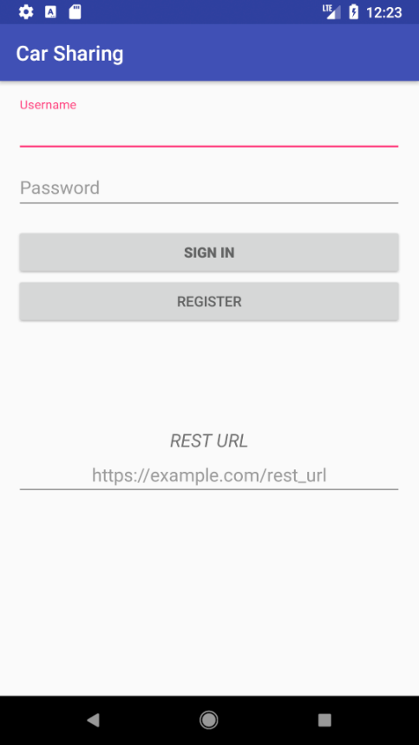Login-Seite

Dies ist der erste Bildschirm der App. Wenn man die App startet bekommt man die Option sich via Nutzername und Passwort anzumelden.

Sollte man noch keinen Account besitzen, kann man sich einfach über den REGISTER Knopf neu registrieren. Mehr dazu bei der *Register-Seite*.

Außerdem muss man hier die Web-Adresse des verwendeten Servers eingeben, welcher diese App und ihre Funktionen verwaltet.

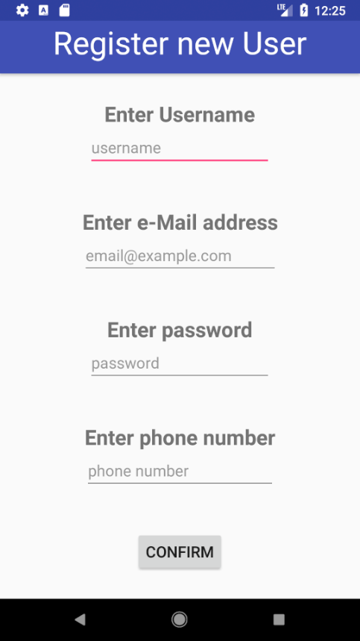

Register-Seite

Auf dieser Seite kann man sich einen neuen Account erstellen.

Hierfür werden mehrere Angaben benötigt:

* **Nutzername:** Der Anzeigename welcher durch die Funktionen der App hindurch benutzt werden wird. Wird ebenfalls zum Anmelden gebraucht.
* **E-Mail Adresse**: Die Adresse an welche Benachrichtigungen verschickt werden. Diese ist für andere Nutzer sichtbar, sodass Kontakt hergestellt werden kann.
* **Passwort**: Das Kennwort wird für die Anmeldung benutzt und ist geheim zu halten.
* **Telefon/Handy Nummer**: Die Nummer ist für die Kontaktaufnahme zwischen Nutzern gedacht und ist von anderen Nutzern einsehbar.

Diese Daten können nachträglich noch in der *Edit-User-Seite* bearbeitet werden.

Der CONFIRM Knopf schickt eine Anfrage an den Server und registriert den neuen Account sofern alle Daten legitim sind.

Danach wird man zurück auf die *Login-Seite* geleitet wo eine Anmeldung mit dem neuen Account möglich ist.

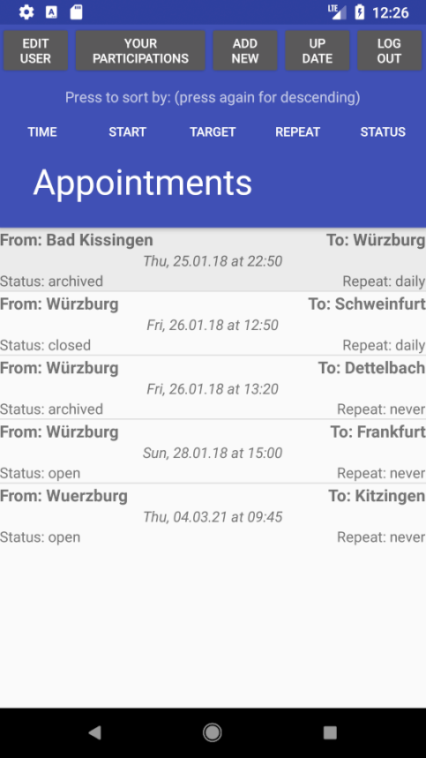Appointment-List-Seite

Dies ist die Hauptseite der App. Von hier erreicht man fast alle anderen Seiten und sieht alle Appointments, welche man nach Inhalten sortieren kann. Erneutes Betätigen eines Sortierknopfes kehrt die Sortierung um. Z.B.: Startorte A-Z zu Startorte Z-A.

Ein Appointment besteht aus folgenden Daten:

* **Startort:** Dies ist der Startort des Termins. Der genaue Ort samt Adresse wird unter den jeweiligen Nutzern ausgemacht.
* **Zielort:** Hierher soll die Fahrt gehen. Der genaue Standort wird wiederum unter den Nutzern einer Fahrt geklärt.
* **Startzeit:** Datum und Uhrzeit des Termins. Eine Stunde vor dem Termin wird die Teilnehmerliste geschlossen und vom Server eine Verteilung als Vorschlag vergeben.
* **Status:** Der Terminstatus beschreibt den Zustand des Termins in der Verwaltung. Er kann open(offen), closed(geschlossen) oder archived(Archiviert) sein. Offenen Termine kann beigetreten werden. Geschlossene befinden sich in der Verteilungsphase. Archivierte sind vorbei und die tatsächlichen Fahrer wurden eingetragen.
* **Wiederholungstyp:** Termine können sich wiederholen. Mögliche Wiederholungstypen sind never(nie), daily(täglich) oder weekly(wöchentlich).

Durch das Anklicken eines Appointments kommt man auf die *Appointment-Seite*.

Die Bedienungsknöpfe an der oberen Kante der Seite haben folgende Funktionen:

* **EDITUSER:** Leitet weiter auf die *Edit-User-Seite*. Dort können die Nutzerdaten verändert werden.
* **YOUR PARTICIPATIONS.** Führt zu der *Participation-List-Seite* um die eigenen Anmeldungen zu Terminen zu sehen und zu bearbeiten.
* **ADD NEW:** Verweist auf die *Add-New-Seite*. Hier kann eine neuen Termin erstellt werden.
* **UPDATE:** Lädt sämtliche Daten der App neu herunter. Die Appointment Liste wird ebenfalls neusortiert.
* **LOGOUT:** Beendet die Session des angemeldeten Accounts und öffnet die *Login-Seite*.

Add-New-Seite

Auf dieser Seite kann eine neuer Termin erstellt werden. Hierzu müssen folgende Felder ausgefüllt werden:

* **Startort:** Dies ist der Startort des Termins. Der genaue Ort samt Adresse wird unter den jeweiligen Nutzern ausgemacht.
* **Zielort:** Hierher soll die Fahrt gehen. Der genaue Standort wird wiederum unter den Nutzern einer Fahrt geklärt.
* **Startzeit:** Datum und Uhrzeit des Termins. Eine Stunde vor dem Termin wird die Teilnehmerliste geschlossen und vom Server eine Verteilung als Vorschlag vergeben.
* **Wiederholungstyp:** Termine können sich wiederholen. Mögliche Wiederholungstypen sind never(nie), daily(täglich) oder weekly(wöchentlich).
* **Entfernung:** Die grobe Entfernung zwischen den zwei Orten in Kilometern. Diese Entfernung wird den tatsächlichen Nutzern als gefahrene Strecke angerechnet.

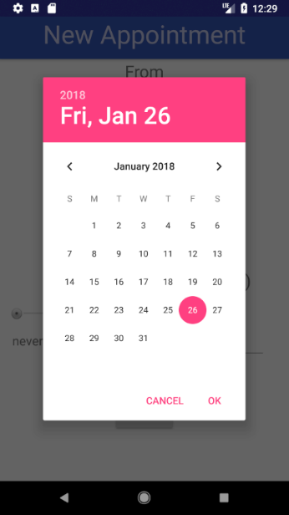

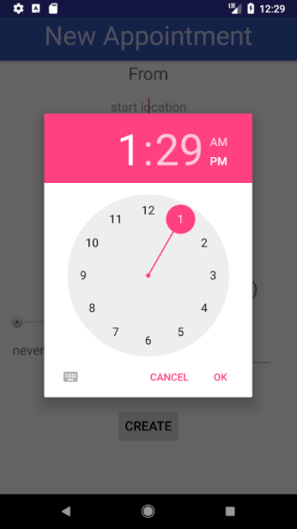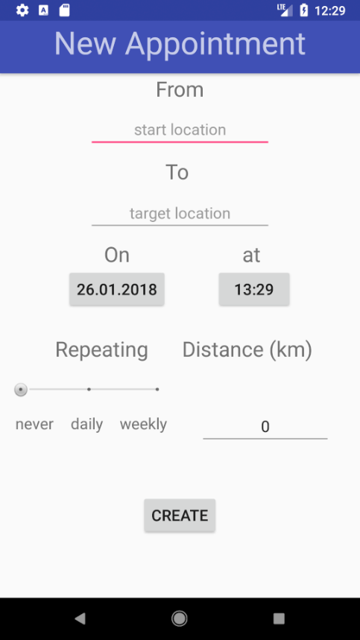Das Anklicken der Datumsanzeigen öffnet einen Kalender (siehe Bild links) zur Auswahl des Tages, an welchem der Termin stattfinden soll.

Wiederum öffnet die Uhrzeitanzeige eine Uhr (siehe Bild rechts) um die Uhrzeit des Termins festzulegen

Durch das Betätigen des CREATE Knopfes wird ein neuer Termin mit den angegebenen Daten erstellt, sofern die angegebenen Werte legitim sind.

Mit dem Handy-eigenen „Zurückknopf kann man von hier zurück auf die *Appointment-List-Seite* kommen.

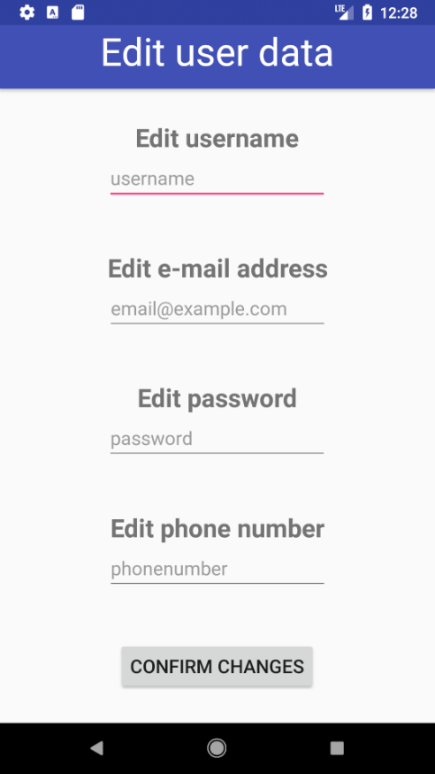Edit-User-Seite

Diese Seite dient zum nachträglichen Bearbeiten der Nutzerdaten des angemeldeten Accounts.

Die momentanen Daten (ausgenommen des Passworts) stehen hierbei schon voreingegeben in den Feldern.

Folgende Felder stehen zur Verfügung:

* **Nutzername:** Der Anzeigename welcher durch die Funktionen der App hindurch benutzt werden wird. Wird ebenfalls zum Anmelden gebraucht.
* **E-Mail Adresse**: Die Adresse an welche Benachrichtigungen verschickt werden. Diese ist für andere Nutzer sichtbar, sodass Kontakt hergestellt werden kann.
* **Passwort**: Das Kennwort wird für die Anmeldung benutzt und ist geheim zu halten.
* **Telefon/Handy Nummer**: Die Nummer ist für die Kontaktaufnahme zwischen Nutzern gedacht und ist von anderen Nutzern einsehbar.

Das Betätigen des CONFIRM CHANGES Knopfes übergibt die neuen Daten dem Server um die mit diesen die Alten zu ersetzen, sofern die Angaben legit sind.

Durch das Drücken des Handy-eigenen Zurück Knopfes kann man von hier zurück zur *Appointment-List-Seite* gelangen.

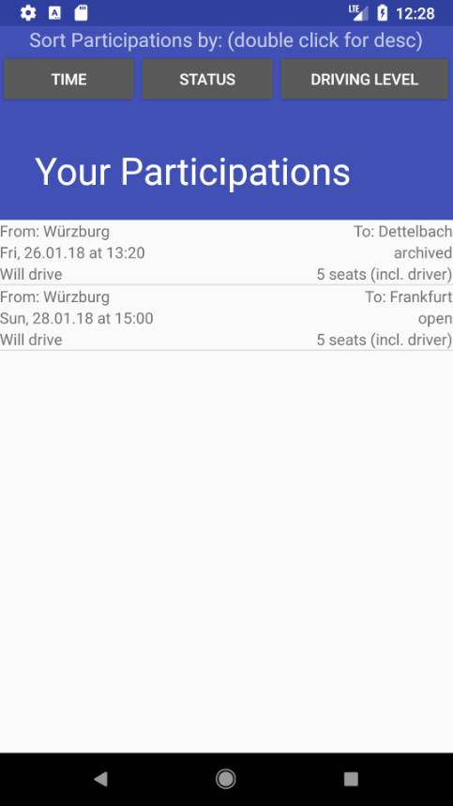Participation-List-Seite

Hier werden dem Nutzer alle Teilnahmen, die er zu Terminen erstellt hat, dargestellt. Diese sind anhand einiger Inhalte sortierbar. Erneutes Betätigen eines Sortierknopfes kehrt die Sortierung um. Z.B. Driving Level no Car->may Drive->will Drive zu will Drive->may Drive->no Car

Folgende Daten werden für die Teilnahmen angezeigt:

* **Startort:** Dies ist der Startort des Termins. Der genaue Ort samt Adresse wird unter den jeweiligen Nutzern ausgemacht.
* **Zielort:** Hierher soll die Fahrt gehen. Der genaue Standort wird wiederum unter den Nutzern einer Fahrt geklärt.
* **Startzeit:** Datum und Uhrzeit des Termins. Eine Stunde vor dem Termin wird die Teilnehmerliste geschlossen und vom Server eine Verteilung als Vorschlag vergeben.
* **Status:** Der Terminstatus beschreibt den Zustand des Termins in der Verwaltung. Er kann open(offen), closed(geschlossen) oder archived(Archiviert) sein. Offenen Terminen kann beigetreten werden. Geschlossene befinden sich in der Verteilungsphase. Archivierte sind vorbei und die tatsächlichen Fahrer wurden eingetragen.
* **Teilnahme-Art:** Hier gibt der Nutzer an auf welche Art er teilnehmen möchte. Dafür gibt es drei Optionen:
  + **No car:** Der Nutzer hat für diese Fahrt kein Auto zur Verfügung um muss von anderen Mitgenommen werden.
  + **Will drive:** Es ist ein Auto vorhanden und der Nutzer wird garantiert fahren. Ob und wie viele er mitnehmen kann gibt er dann bei **seats** an.
  + **May drive:** Es ist ein Auto vorhanden und der Nutzer fährt falls nötig. Sollten die **will drive** Fahrer nicht ausreichen kann dieser Nutzer selbstfahren oder Andere mitnehmen, abhängig von seiner **seats** Angabe.
* **Seats (incl. Driver):** Dies ist die Anzahl der Sitze die dem Nutzer in seinem Auto zur Verfügung stehen. Sollte er kein Auto haben ist 0 anzugeben. Andernfalls die Anzahl der möglichen Mitfahrer inklusive des Fahrers selbst, also mindestens 1.

Durch das Anklicken einer Teilnahme in der Liste öffnet sich die *Appointment-Seite* zu dem dazugehörigen Termin, bei welcher man dann die Teilnahme Einstellungen ändern kann, sofern der Status noch auf open steht.

Das Betätigen des Handy-eigenen Zurück Knopfes kehrt die App auf die *Appointment-List-Seite* zurück.

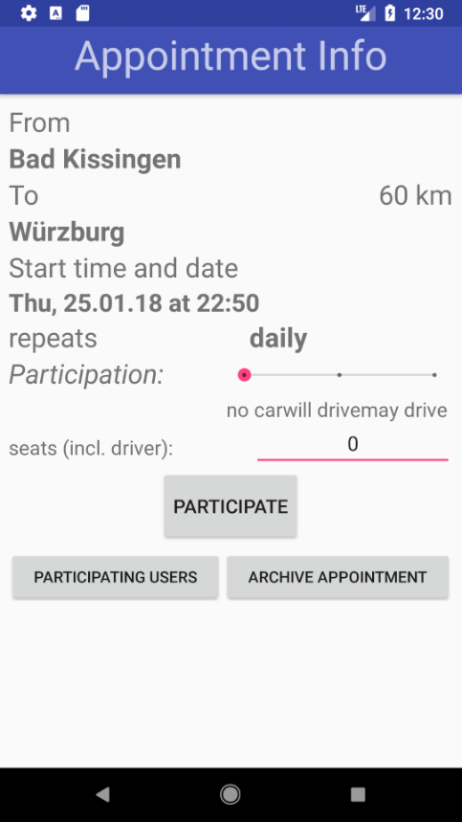Appointment-Seite

Hier werden alle Information zu einem Termin aufgelistet und es besteht die Möglichkeit teilzunehmen. Sollte bereits teilgenommen worden sein, ist es möglich die Teilnahme Angaben zu editieren, sofern der Status des Termins noch offen ist.

Folgende Daten stehen zur Verfügung:

* **Startort:** Dies ist der Startort des Termins. Der genaue Ort samt Adresse wird unter den jeweiligen Nutzern ausgemacht.
* **Zielort:** Hierher soll die Fahrt gehen. Der genaue Standort wird wiederum unter den Nutzern einer Fahrt geklärt.
* **Startzeit:** Datum und Uhrzeit des Termins. Eine Stunde vor dem Termin wird die Teilnehmerliste geschlossen und vom Server eine Verteilung als Vorschlag vergeben.
* **Wiederholungstyp:** Termine können sich wiederholen. Mögliche Wiederholungstypen sind never(nie), daily(täglich) oder weekly(wöchentlich).
* **Entfernung:** Die grobe Entfernung zwischen den zwei Orten in Kilometern. Diese Entfernung wird den tatsächlichen Nutzern als gefahrene Strecke angerechnet.

Es müssen Angaben zur Teilnahme getroffen werden. Hierbei sind folgende Optionen verfügbar:

* **Teilnahme-Art:** Hier gibt der Nutzer an auf welche Art er teilnehmen möchte. Dafür gibt es drei Optionen:
  + **No car:** Der Nutzer hat für diese Fahrt kein Auto zur Verfügung um muss von anderen Mitgenommen werden.
  + **Will drive:** Es ist ein Auto vorhanden und der Nutzer wird garantiert fahren. Ob und wie viele er mitnehmen kann gibt er dann bei **seats** an.
  + **May drive:** Es ist ein Auto vorhanden und der Nutzer fährt falls nötig. Sollten die **will drive** Fahrer nicht ausreichen kann dieser Nutzer selbstfahren oder Andere mitnehmen, abhängig von seiner **seats** Angabe.
* **Seats (incl. Driver):** Dies ist die Anzahl der Sitze die dem Nutzer in seinem Auto zur Verfügung stehen. Sollte er kein Auto haben ist 0 anzugeben. Andernfalls die Anzahl der möglichen Mitfahrer inklusive des Fahrers selbst, also mindestens 1.

Der PARTICIPATING USERS Knopf öffnet das *Participating-Users-Fenster* um alle teilnehmenden Nutzer dieses Termins anzuzeigen.

Der ARCHIVE APPOINTMENT Knopf dient des Archivierens des Termins via des *Archive-Fensters*.

Das Betätigen des PARTICIPATE Knopfes fügt eine Teilnahme des angemeldeten Nutzers zum Termin hinzu. Sollte der Nutzer bereits eine Teilnahme bei diesem Termin haben, wird diese bearbeitet.

Der Handy-eigenen Zurück Knopf kehrt zur *Appointment-List-Seite*, oder zur *Participation-List-Seite* zurück. Je nachdem von welcher der zwei Seiten diese geöffnet wurde.

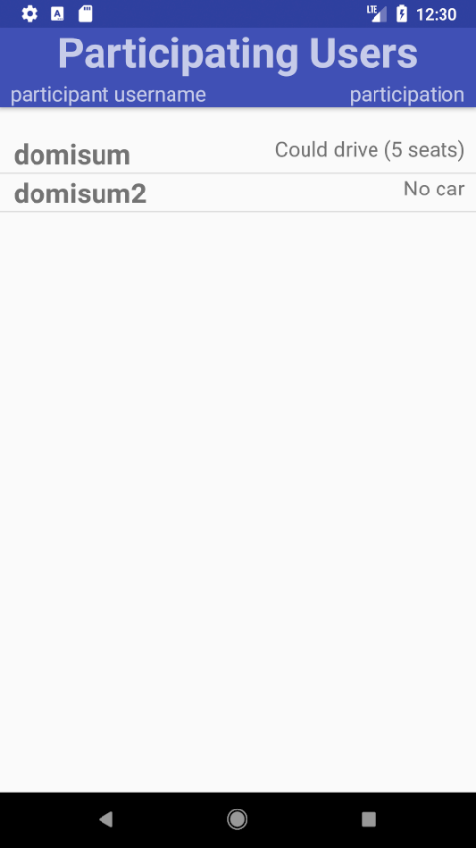Participating-Users-Seite

Auf dieser Seite findet sich eine Liste aller Nutzer die an diesem Termin teilnehmen. Die Liste besteht aus zwei Einträgen:

* **Nutzername:** Der Anzeigename welcher durch die Funktionen der App hindurch benutzt werden wird. Wird ebenfalls zum Anmelden gebraucht.
* **Teilnahmeart und Sitze:** Die Art auf die der Nutzer an diesem Termin teilnimmt. Bestehend aus **no car**, **may drive** und **will drive**. Bei den beiden Letzteren wird die Anzahl der verfügbaren Sitze in Klammern dazu angegeben.

Sollte der Status der Termin bereits auf closed stehen werden folgende Participation Informationen angegeben:

* **Fahrer:** Wenn der Nutzer selbst als **no car** Teilnehmer eingetragen ist, wird ihm vom Server ein Fahrer zugeschrieben, sofern möglich. Dessen **Nutzername** wird dem entsprechen hier dargestellt als „Driver: X“
* **Anzahl Mitfahrer:** Sollte der Nutzer hingegen als **will drive** eingetragen, oder als **may drive** eingetragen und benötigt, sein, so stehen hier die Anzahl der Nutzer die er laut Server Vorschlag fahren soll und in Klammern die Anzahl an Sitzen die er angegeben hatte. Dies hat dann die Form „drives x (max: y)“

Durch das Anklicken eines Eintrages der Liste öffnet man die *User-Seite* um Informationen zu diesem Nutzer einzusehen.

Das Betätigen des Zurück Knopfes führt zurück zur *Appointment-Seite*.

Archive-Seite

Diese Seite dient dem Archivieren von Terminen, die auf closed stehen und bereits passiert sind.

Sie besteht aus einer Liste von **Nutzernamen**, welche man markieren kann. Es sollen alle Nutzer angewählt werden, welche bei diesem Termin gefahren sind. Die tatsächliche Aufteilung der Mitfahrer auf die Fahrer ist nicht anzugeben.

Das Betätigen des CONFIRM Knopfes archiviert diesen Termin mit den angegebenen Nutzern als Fahrer, sofern mindestens ein Fahrer angegeben wurde. Der Status des Termins wechselt somit auf Archiviert.

Durch das Klicken des Handy-eigenen Zurück Knopfes gelangt man zurück auf die *Appointment-Seite*.

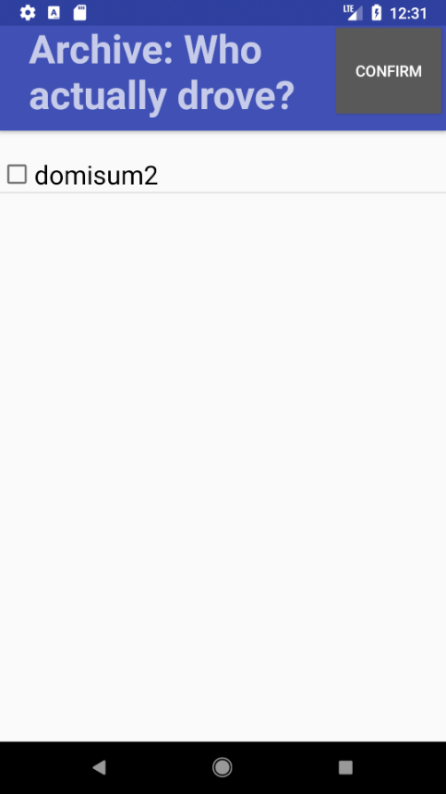

User-Seite

Diese Seite zeigt allgemeine Informationen zu einem User an. Diese beinhalten:

* **Nutzername:** Der Anzeigename welcher durch die Funktionen der App hindurch benutzt werden wird. Wird ebenfalls zum Anmelden gebraucht.
* **E-Mail Adresse**: Die Adresse an welche Benachrichtigungen verschickt werden. Diese ist für andere Nutzer sichtbar, sodass Kontakt hergestellt werden kann.
* **Passwort**: Das Kennwort wird für die Anmeldung benutzt und ist geheim zu halten.
* **Telefon/Handy Nummer**: Die Nummer ist für die Kontaktaufnahme zwischen Nutzern gedacht und ist von anderen Nutzern einsehbar.

Mithilfe des Handy-eigenen Zurück Knopfes kann man auf die *Participating-Users-Seite* zurückkehren.